БРЮХОВЕЦКАЯ РАЙОННАЯ ОРГАНИЗАЦИЯ
ОБЩЕРОССИЙСКОГО ПРОФСОЮЗА ОБРАЗОВАНИЯ

ИНФОРМАЦИОННЫЙ БЮЛЛЕТЕНЬ № 1

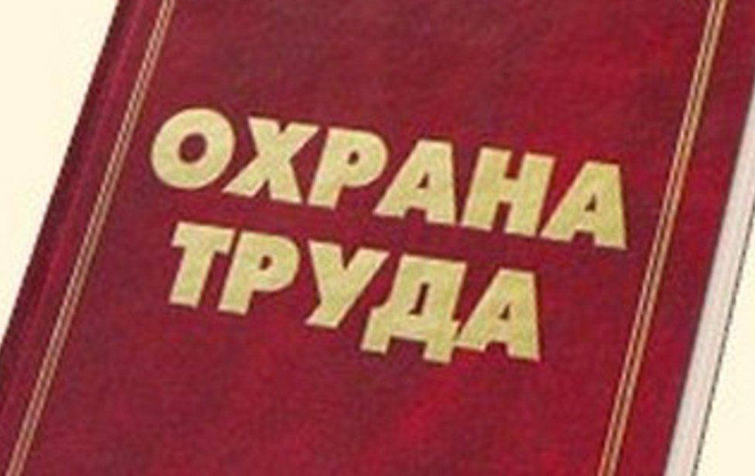

2022г.
С 1 марта 2022 года кардинально изменится Х раздел Трудового кодекса. Это повлечет за собой масштабную трансформацию в подзаконных нормативных актах и что изменится в работе специалистов по охране труда, и что нужно сделать заранее, чтобы подготовиться к работе в новых условиях.

Брюховецкая районная организация Общероссийского Профсоюза образования сообщает, что необходимо сделать специалисту по охране труда до 1 марта 2022 года.

Алгоритм перехода на новые правила работы по охране труда

с 1 марта 2022 года

У специалиста по охране труда есть время до 1 марта 2022 года, чтобы перестроить свою работу, обновить или создать новые документы.

Алгоритм перехода на новые правила по охране труда следующий:
1. Издайте новые приказы о назначении ответственных.
Издайте новые приказы о назначении ответственных лиц за охрану труда. В приказах закрепите новые обязанности по разделу X Трудового кодекса Российской Федерации. В документах уже сейчас можно ссылаться на Федеральный закон от 02.07.2021 № 311-ФЗ «О внесении изменений в Трудовой кодекс Российской Федерации», который с 1 марта меняет раздел X Трудового кодекса Российской Федерации.
С 1 марта 2022 года ответственные за охрану труда работники должны дополнительно:
разработать инструкции по охране труда по новым требованиям;
не допускать работу по необновленным инструкциям по охране труда;
организовать учет миктротравм;
постоянно выявлять опасности и оценивать профриски, чтобы снижать или не допускать повышения их уровней;
не допускать работу на рабочих местах с 4-м классом условий труда.

2. Пересмотрите локально-нормативные акты вашей организации, учтите в них все новые требования.
2.1. Положение о системе управления охраной труда:
Разработайте новое положение о системе управления охраной труда с учетом Приказа Минтруда России от 29.10.2021 № 776н «Об утверждении Примерного положения о системе управления охраной труда». Укажите в положении те пункты примерного положения, которые подходят для вашей организации.
В новом положении пересмотрите политику в области охраны труда.
Новая политика должна:
обеспечивать безопасные условия труда и управлять профрисками и профзаболеваниями;
соответствовать экономической деятельности и особенностям уровней профрисков в организации;
отражать цели охраны труда;
включать обязательство работодателя по устранению опасностей и снижению уровней профрисков;
совершенствовать систему управления охраной труда;
учитывать мнение профсоюзов.
В новом положении пропишите все новые процедуры, которые вводите в 2022 году, например, процедуру учета микротравм.
2.2. Инструкции по охране труда:
С 1 марта все работники должны работать по новым инструкциям по охране труда (Приказ Минтруда России от 29.10.2021 № 772н «Об утверждении основных требований к порядку разработки и содержанию правил и инструкций по охране труда, разрабатываемых работодателем»).
При разработке инструкций по охране труда анализируйте профстандарты тех профессий, для кого составляете инструкции по охране труда.
В раздел «Общие требования охраны труда» включите перечень опасных и вредных производственных факторов, которые могут воздействовать на работника в процессе работы, а также перечень профессиональных рисков и опасностей. Также укажите в разделе перечень специальной одежды, специальной обуви и средств индивидуальной защиты, выдаваемых работникам по нормам.
В разделе «Требования охраны труда перед началом работы» укажите порядок проверки исходных материалов – заготовок, полуфабрикатов, если такие материалы использует работник в работе. Также укажите порядок осмотра и подготовки к работе средств индивидуальной защиты до использования.
В разделе «Требования охраны труда во время работы» предусмотрите требования безопасного обращения с исходными материалами – сырьем, заготовками, полуфабрикатами. Укажите требования, которые предъявляют к правильному использованию средств индивидуальной защиты работников.
В раздел «Требования охраны труда в аварийных ситуациях» включите порядок извещения руководителя работ о ситуации, которая угрожает жизни и здоровью людей, а также о несчастных случаях.
В разделе «Требования охраны труда по окончании работ» отразите порядок приема и передачи смены в случае непрерывного технологического процесса и работы оборудования.

ВАЖНО!
1. Что грозит, если не пересмотреть инструкции до 1 марта 2022 года:
Если работодатель не пересмотрит инструкции по охране труда по требованиям Приказа Минтруда России от 29.10.2021 № 772н «Об утверждении основных требований к порядку разработки и содержанию правил и инструкций по охране труда, разрабатываемых работодателем» до 1 марта 2022 года, то ему грозит штраф по части 1 статьи 5.27.1 «Кодекса Российской Федерации об административных правонарушениях» от 30.12.2001 № 195-ФЗ:
- для индивидуального предпринимателя – до 5000 руб.;
- для юридического лица – до 80 000 руб.
За повторное нарушение индивидуального предпринимателя могут оштрафовать на 40 тыс. руб. или приостановить его работу на 90 дней, а организацию – оштрафовать на 200 тыс. руб. или приостановить ее деятельность на 90 дней.
2. Что грозит, если не учитывать мнение профсоюза при пересмотре инструкций:
Чтобы избежать разногласий с профсоюзом при согласовании инструкций, проведите дополнительные консультации с ним. Обсудите замечания и предложения. Далее внесите их в инструкцию. Если консультироваться с профсоюзом несколько раз, получится более тщательно составить инструкцию.
Если вы не учтете мнение профсоюза – вас могут привлечь к административной ответственности за нарушение законодательства. Штраф для юридических лиц составит от 30 тыс. до 50 тыс. руб. (п. 1 статьи 5.27 «Кодекса Российской Федерации об административных правонарушениях» от 30.12.2001 № 195-ФЗ).
2.3. Правила по охране труда работодателя:
Разработайте новый документ по охране труда – правила по охране труда (далее — Правила) на основании Приказа Минтруда России от 29.10.2021 № 772н «Об утверждении основных требований к порядку разработки и содержанию правил и инструкций по охране труда, разрабатываемых работодателем».
Правила разработайте в формате стандарта организации или другого локального нормативного акта. Чтобы разработать Правила, назначьте ответственное лицо.
Далее ответственное лицо назначает лиц, которые разрабатывают Правила. Это может быть один работник или несколько.
Чтобы разработать Правила, нужно исследовать состояние и причины производственного травматизма и профессиональных заболеваний, и результаты специальной оценки условий труда и производственного контроля.
К правилам необходимо приложить лист согласования. Его подписывают разработчик или группа разработчиков, руководитель юридической службы организации, руководитель службы охраны труда, лицо, ответственное за разработку Правил.
ВАЖНО!
Правила утверждает работодатель с учетом мнения профсоюза!
Включите в Правила:
общие требования;
требования охраны труда работников при организации и проведении работ;
требования, предъявляемые к производственным помещениям и производственным площадкам для обеспечения охраны труда работников;
требования, предъявляемые к оборудованию, его размещению и организации рабочих мест, для обеспечения охраны труда работников;
требования, предъявляемые к хранению и транспортировке исходных материалов, заготовок, полуфабрикатов, готовой продукции и отходов производства, для обеспечения охраны труда работников.
Допускается, чтобы Правила содержали требования или ссылку на требования стандартов безопасности труда, государственных санитарно-эпидемиологических правил и нормативов, устанавливающих требования к факторам рабочей среды и трудового процесса, правил и норм безопасности.
2.4. Порядок видеонаблюдения:
Если работодатель решил дистанционно следить за производством работ с помощью видеооборудования, нужно разработать положение о такой процедуре. Процедуру включают в положение о системе управления охраной труда (абз. 4 ст. 214.2 новой редакции ТК РФ).
ВАЖНО!
Чтобы организовать видеонаблюдение, уведомьте работников о решении.
2.5. Положение о комитете (комиссии) по охране труда:
Если в организации есть комитет (комиссия) по охране труда, то пересмотрите действующее положение. Учтите новое примерное положение Приказа Минтруда России от 22.09.2021 № 650н «Об утверждении примерного положения о комитете (комиссии) по охране труда».
Пропишите в положении три новых обязанности комитета (комиссии):
рассматривать замечания и мнения уполномоченных по охране труда работников по результатам спецоценки и оценки профрисков;
участвовать в рассмотрении обстоятельств и причин микротравм;
анализировать локально-нормативные акты работодателя.
3. Проведите внеочередное обучение с проверкой знаний.
Проведите внеочередное обучение охране труда и проверку знаний из-за изменения законодательства, и утверждения новых подзаконных актов Минтруда России.
Чтобы организовать внеочередное обучение по новым требованиям с проверкой знаний, создайте комиссию по проверке знаний. Комиссия должна состоять минимум из трех человек. Комиссию утверждает своим приказом работодатель (п. 3.4 «Порядка обучения по охране труда и проверки знаний требований охраны труда работников организаций», утвержденного Постановлением Минтруда России, Минобразования России от 13.01.2003 № 1/29).
Организуйте обучение и проверку знаний членов комиссии в учебном центре в объеме знаний новых требований. Только после этого комиссия имеет право проводить внеочередную проверку знаний своих работников.
Внеочередное обучение проводите для всех работников, в том числе офисных. Изменения в Трудовом кодексе РФ касаются всех работников организации. Обучите работников по программе. Включите в нее изменения и новые требования, которые должны знать работники.
По итогам обучения комиссия по охране труда проводит проверку знаний требований охраны труда в связи с изменением законодательства и утверждением новых подзаконных актов Минтруда.
Если работник прошел проверку знаний, оформите протокол проверки знаний и сделайте отметку в удостоверении.
Если работник не прошел проверку знаний требований охраны труда, он обязан пройти повторную проверку знаний не позднее одного месяца (п. 3.8 «Порядка обучения по охране труда и проверки знаний требований охраны труда работников организаций», утвержденного Постановлением Минтруда России, Минобразования России от 13.01.2003 № 1/29). Сотрудников, которые не прошли в установленном порядке обучение и проверку знаний, работодатель отстраняет от работы до момента, пока они не пройдут проверку знаний (ст. 76 и 212 ТК РФ).
4. Проведите внеплановый инструктаж.
Проведите внеплановый инструктаж по охране труда со всеми работниками. Организуйте инструктаж на основании новых законодательных требований и новых требований к содержанию инструкций по охране труда (п. 2.1.6 «Порядка обучения по охране труда и проверки знаний требований охраны труда работников организаций», утвержденного Постановлением Минтруда России, Минобразования России от 13.01.2003 № 1/29).
Внеплановый инструктаж сотрудника на рабочем месте проводит непосредственный руководитель работ. Руководитель работ перед проведением инструктажа должен пройти внеочередное обучение охране труда и проверку знаний требований по новым требованиям законодательства. Для проведения внепланового инструктажа подготовьте программу. В документе отразите требования нового раздела X Трудового кодекса РФ, а также требования подзаконных актов Минтруда России. Программу утвердите приказом работодателя.
По окончании инструктажа проведите устную проверку знаний. Это позволит проверить, как работники усвоили новые требования.
Зарегистрируйте проведение внепланового инструктажа в журнале регистрации инструктажа (п. 2.1.3 «Порядка обучения по охране труда и проверки знаний требований охраны труда работников организаций», утвержденного Постановлением Минтруда России, Минобразования России от 13.01.2003 № 1/29). Укажите в журнале дату проведения инструктажа, запись о его проведении с обязательными подписями инструктируемого и инструктирующего, сведения о причине его проведения.
5. Проверьте безопасность рабочих мест.
Обследуйте рабочие места сотрудников. Проверьте, как соблюдены требования к организации безопасного рабочего места, в соответствии с Приказом Минтруда России от 29.10.2021 № 774н «Об утверждении общих требований к организации безопасного рабочего места» на основании части 7 статьи 209 новой редакции ТК РФ.
Зафиксируйте проверку рабочих мест актом. Укажите в нем выявленные нарушения и недостатки, планируемые мероприятия по устранению нарушений, ответственного исполнителя и сроки.

Список основных изменений с ссылками на документы:

1. Федеральный закон от 02.07.2021 № 311-ФЗ «О внесении изменений в Трудовой кодекс Российской Федерации». Редакция вступает в силу 1 марта 2022 года.
2. «Трудовой кодекс Российской Федерации» от 30.12.2001 № 197-ФЗ (ред. от 22.11.2021)
3. Приказ Минтруда России от 29.10.2021 № 776н «Об утверждении Примерного положения о системе управления охраной труда». Редакция вступает в силу 1 марта 2022 года.
4. Приказ Минтруда России от 29.10.2021 № 772н «Об утверждении основных требований к порядку разработки и содержанию правил и инструкций по охране труда, разрабатываемых работодателем». Редакция вступает в силу 1 марта 2022 года.
5. «Кодекс Российской Федерации об административных правонарушениях» от 30.12.2001 N 195-ФЗ (ред. от 30.12.2021) (с изм. и доп., вступ. в силу с 10.01.2022).
6. Приказ Минтруда России от 22.09.2021 № 650н «Об утверждении примерного положения о комитете (комиссии) по охране труда». Редакция вступает в силу 1 марта 2022 года.
7. Постановление Минтруда России, Минобразования России от 13.01.2003 № 1/29 «Об утверждении Порядка обучения по охране труда и проверки знаний требований охраны труда работников организаций» (ред. от 30.11.2016).
8. Приказ Минтруда России от 29.10.2021 № 774н «Об утверждении общих требований к организации безопасного рабочего места». Редакция вступает в силу 1 марта 2022 года.
9. Распоряжение Правительства РФ от 04.12.2021 № 3455-р «Об утверждении перечня работ, на которые не распространяется запрет, установленный статьей 214.1 Трудового кодекса Российской Федерации». Редакция вступает в силу 1 марта 2022 года.
10. Примерный перечень мероприятий по предотвращению случаев повреждения здоровья работников (при производстве работ (оказании услуг) на территории, находящейся под контролем другого работодателя (Приказ Минтруда России от 22.09.2021 № 656н)
11. Примерное Положение о СУОТ (Приказ Минтруда России 29.10.2021 № 776н).
12. Формы (способы) информирования работников об их трудовых правах, включая право на безопасные условия и охрану труда, и примерного перечня информационных материалов в целях информирования работников об их трудовых правах, включая право на безопасные условия и охрану труда (Приказ Минтруда России от 29.10.2021 № 773н).
13. Примерный перечень ежегодно реализуемых работодателем мероприятий по улучшению условий и охраны труда, ликвидации или снижению уровней профессиональных рисков либо недопущению повышения их уровней (Приказ Минтруда России от 29.10.2021 № 771н).
14. Порядок проведения Государственной экспертизы условий труда (Приказ Минтруда России от 29.10.2021 № 775н).
15. Типовые формы документов для проведения Государственной экспертизы условий труда (Приказ Минтруда России от 28.10.2021 № 765н).
16. Форма сертификата эксперта на право выполнения работ по СОУТ, технических требований к нему, инструкции по заполнению бланка сертификата эксперта на право выполнения работ по СОУТ и Порядка формирования и ведения реестра экспертов организаций, проводящих СОУТ (Приказ Минтруда России от 22.10.2021 № 757н)
17. Рекомендации по выбору методов оценки уровней профессиональных рисков и по снижению уровней таких рисков (Приказ Минтруда № 796 от 28.12. 2021).
18. Рекомендации по размещению работодателем информационных материалов в целях информирования работников об их трудовых правах, включая право на безопасные условия и охрану труда (Приказ Минтруда России № 894 от 17 декабря 2021).
19. Приказ Министерства труда и социальной защиты Российской Федерации от 29.10.2021 № 766н «Об утверждении Правил обеспечения работников средствами индивидуальной защиты и смывающими средствами».

Для информации рекомендованные бюллетени:
№ 2 - презентация по охране труда
№ 3 - образцы документов

